合 肥 工 业 大 学
概率论与数理统计 课程考试情况分析表

2021-2022学年第一学期
1.课程基本情况：授课老师 陈德柱
卷面命题老师 集体命题 判卷老师 集体阅卷
教学班号 1400091B--010 课程学时 48 课程学分 3
课程授课时段 从 11 周至 18 周学时 6
2.参加考试学生 城市地下20-1班,城市地下20-2班,城市地下20-3班,环境生态工程20-1班 考试时间 2022年1月20日
3.参加考试的人数 n: 160
4.试卷命题的期望值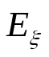＝ 65
5.学生卷面成绩统计：
项目 | >=85 | 75-84.9 | 66-74.9 | 60-65.9 | <60 | 总计
人数 | 15 | 23 | 23 | 19 | 80 | 160
百分比 | 9.4% | 14.4% | 14.4% | 11.9% | 50.0% | 100%
- 最高得分=M_{max} 100 最低得分=M_{min} 6
- 全距 H=M_{max}－M_{min}＝ 94
- 平均成绩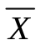＝ 58.763
- 期望值与平均成绩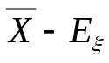＝ -6.237
- 标准偏差 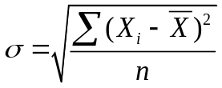＝ 19.493
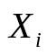——第i个学生的考试成绩 ——参加考试学生的平均成绩
n——参加考试学生的人数
- 难度系数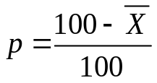＝ 0.412
12.学生卷面成绩分布直方图
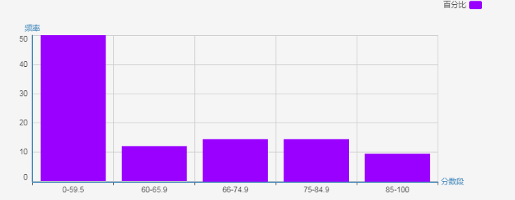
13.学生卷面成绩情况分析
卷面成绩基本正常、略超出任课教师预期, 可以看出试卷略有难度。上述直方图中坐标没有等距分割，数据范围变化相差很大导致成绩看上去不服从正态分布，但实际符合。本学期教学中首次使用分专业教学大纲，针对不同专业引入不同的应用案例，以提高同学们的兴趣，取得一定效果，大多数同学的成绩超出老师预期，比往年表现略好，但仍然有极少数同学学习积极性不高、基础不够扎实，学习成绩不太理想。
14．试卷命题分析
<<概率论与数理统计>>是一门全校性必修的公共基础课，该试卷的命题体现了教学大纲的要求，知识点分布合理，题型有变化，主要考察了学生的基本概念、基本知识和基本技能，试卷基本题与综合题的分布合理。试卷难易度适中，较真实地反应了学生的学习状况。
15.课程总体质量分析
从学生考试情况来看，《概率论与数理统计啊》的教学符合教学大纲的要求，总体教学质量优良。
精心组织课堂教学，充分调动学生的积极性，进一步提高教学质量。

